

Програма ІІІ Конференції виховників СУМ в Україні

НАПРЯМ - УКРАЇНА
ІНФОРМАЦІЙНИЙ ВІСНИК СПІЛКИ УКРАЇНСЬКОЇ МОЛОДІ в УКРАЇНІ
ч.9 (34), травень 2010 р.Б.

ГАРТУЙСЬ, ДРУЗІ ТА ПОДРУГИ!

Київська міська організації Спілки Української Молоді в Україні запрошує членство Спілки на Злет дружинників, присвячений 85-ій річниці створення Спілки Української Молоді.

Злет відбудеться у м. Києві 29-30 травня 2010 року.

Пропонована програма заходу:

29 травня 2010 року (субота)

12.00-12.30 – Святкова збірка відкриття Злету (Софіївська площа)
12.30-13.30 – обід
13.30-18.00 – теренова гра «Легенда» (вулицями стародавнього Києва)
18.00-18.30 – вечірня збірка (Михайлівська площа)
18.30 -23.00 – святкування для міста Києва у дружньому СУМівському колі

30 травня 2010 року (неділя)

10.00-11.00 – сніданок
12.00-14.00 – Служба Божа у храмі Св. Василія Великого (ЧСВВ УКГЦ)
14.00-14.30 – Святкова збірка закриття Злету

Умови участі у Злеті:

- Вкладка 50 грн. (у вкладку входить харчування згідно з програмою, проживання, злетівська футболка).
- Однострій, а також по можливості вишиванка.
- Карімат та спальник.
- Вкладку потрібно здати до 25 травня (можна передати через голів осередків, які їдуть на засідання КУ СУМ в Україні, що відбудеться 22 травня 2010 року).

Контактна особа:

Голова Київського осередку СУМ в Україні, друг Павло Євтушок
Тел. 050-6758481, 063-7254747
Ел.пошта: kyiv@cym.org, pasha@cym.org
Skype: pateryashka

Засідання Крайової Управи СУМ в Україні відбудеться
22 травня 2010 року.

Місце проведення – Домівка (м.Київ, вул.Михайла Коцюбинського, 6/8)

Початок роботи - о 10.00 год.

.
ОУН (бандерівці): фрагменти
діяльності та боротьби

Книга з такою назвою побачила світ у тернопільській друкарні «Укрпрінт-Захід», а її автором є член КУ СУМ в Україні др.Святослав Липовецький.

Видавець – Українська видавнича спілка (м.Київ).

Книга є початком культурологічно-просвітницького проекту «SERVUS».

«Започатковуючи наш видавничий проект, ми хочемо передати привіт усім тим, хто Жив, Мріяв та Творив до нас. Віримо, що хоч час й минає, але пам'ять залишається», - пише в анотації до книги її автор та упорядник.

Але повернемося до видання – у ньому, на 97 сторінках, вмістився короткий історичний виклад становлення, розвитку та діяльності Організації Українських Націоналістів (бандерівців).

Як наголошує др.Святослав, «ОУН є найлегендарнішою українською структурою, що впродовж понад восьми десятиліть провадить ефективну й жертовну боротьбу за здобуття та утвердження Української Самостійної Соборної Держави».

Видання, яке, до слова, присвячене 70-річчю створення Революційного Проводу ОУН, складається із 20 розділів, щедро ілюстрованих світлинами з архіву автора, Центру національного відродження та Центру дослідження визвольного руху.

Допитливий читач зможе ознайомитися із матеріалами, які висвітлюють тематику визвольних змагань на Наддніпрянській, Західній та Карпатській Україні, віхами створення УВО та інших організацій, найгучнішими процесами над членами ОУН, з життєписом Степана Бандери та Євгена Коновальця, спогадами про перебування націоналістів в місцях ув’язнення, хронікою створення УПА, діяльністю ОУН на еміграції, в радянській Україні та в період незалежності нашої держави.

У книзі вміщені також численні інформаційні додатки, перелік очільників Організації та індекс літератури, прочитавши яку можна більше дізнатися про національно-визвольні змагання українського народу.

До речі, до роботи над виданням долучилися й кілька інших членів Спілки, які працювали над редагуванням тексту та перекладом його на англійську мову.

Загальний тираж книги – близько 5 тисяч примірників.

Стор.2

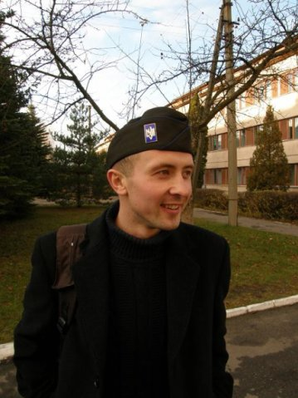

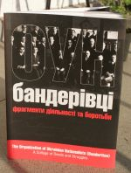
Святослав ЛИПОВЕЦЬКИЙ (Тернопіль): «ОУН є найлегендарнішою українською структурою, що впродовж понад восьми десятиліть провадить ефективну й жертовну боротьбу за здобуття та утвердження Української Самостійної Соборної Держави».

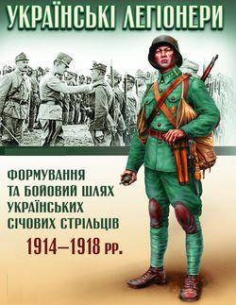
Літні табори СУМ в Україні

Крайовий мандрівний табір па’мяті УСС
«НЕ РИДАТЬ А ДОБУВАТЬ!»

Оголошується мобілізація на крайовий мандрівний табір па’мяті Українських Січових Стрільців.

Що?:

Крайовий мандрівний табір місцями боїв та постою Українських Січових Стрільців – нова пригода в історії мандрівних таборів. Піші мандри, електрички, автобуси… Нічні виправи, добові теренові ігри, фольклорна експедиція… Історія, пісні, стрілецька традиція… Це та багато іншого очікує Вас на мандрівному таборі.

Де?:

Тернопільщина-Франківщина (Лисоня, Бережани, Рогатин та цілий ряд менш знаних історико-географічних об’єктів)

Коли?:

5-11 липня 2010 р.Б.

Вкладка:

250 грн. (+ дорога до місця призначення, про яке кожного учасника буде повідомлено окремо)

Як зголоситися?:

«Попереднє зголошення» до 22 травня на засідання КУ! Вкладка, а також інформація про учасника (дата народження, осередок, контакти, розмір футболки/сорочки, а також стрілецьке псевдо, яке використовуватиметься на таборі) надіслати до канцелярії КУ до 1 червня.

Наступні кроки:

Кожному учаснику буде окремо повідомлено про час та місце збору його куреня, перелік обов’язкових речей, інформація про УСС, а також індекс пісень, які необхідно знати до табору.

Стор.4
ПРИСВЯТА ДНЮ МАТЕРІ

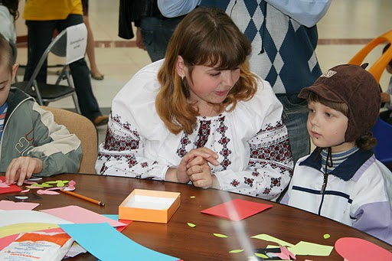
Напередодні Дня матері тернопільські СУМ’івці займалися демонстрацією своїх виховницьких здібностей забавляючи понад півсотні дітей.

Захід відрубувався у торгово-розважальному центрі «Подоляни».

Як розповіла учасниця акції подр.Леся Голик, усі бажаючі,мали нагоду повправлятися у виготовленні вітальних листівок та ляльок-мотанок. А навчали їх цьому члени Спілки.

стіл, за яким працювали "майстрині" був завалений різноманітними шматками паперу та ниток. Через велику кількість зацікавлених, бажаючим зробити подарунок для мами своїми руками, доводилось іноді трохи зачекати доки звільниться місце «підмайстра».
У рамках заходу було проведено і кілька конкурсів - діти розказували віршики про маму та казали в мікрофон про те, як вони люблять свою неньку, а також вигадували найпестливіші та найніжніші слова для них.

Особливо талановиті були нагороджені невеличкими подарунками.

Як підрахували СУМ’івці, загалом діти виготовили понад 30 ляльок-мотанок та більш як 40 листівок.

Матерям та дітям надзвичайну атмосферу, сповнену радості та любові подарували окрім Спілки благодійний фонд "Карітас", Центр щасливого Батьківства та Материнства, Головне Управління з питань сім"ї, молоді та спорту ТОДА, благодійний фонд "Подоляни".

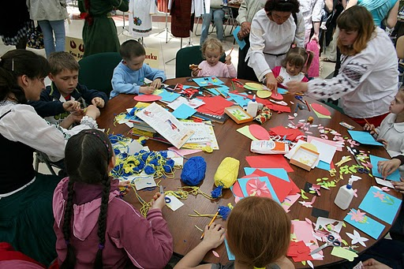

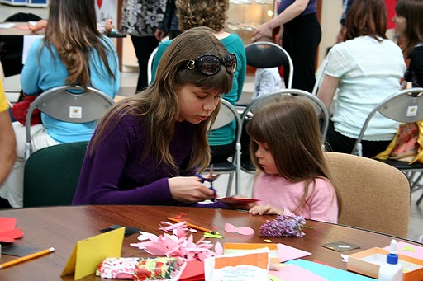

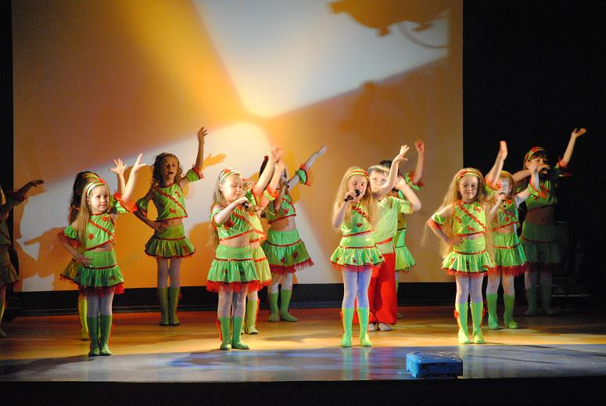

СУМівці-хмельничани 12 травня привітали багатодітних матерів та вручили їм подарунки.

У спортивно-розважальному клубі «СВ» м.Хмельницький відбувся концерт з нагоди цього свята.

«Ми вважаємо своїм обов’язком популяризувати воістино велике свято – День Матері, адже з матері починається життя та саме Їх ми повинні завдячувати продовження життя нашої країни.» - зазначила Голова ХМО СУМ в Україні Леся Медведчук.

Акція проходить за підтримки і сприяння Організації Українських Жінок (Великобританія). Її організатори мають на меті вшанувати жінку-матір, яка, даруючи свою любов та турботу дітям, творить майбутнє людства.

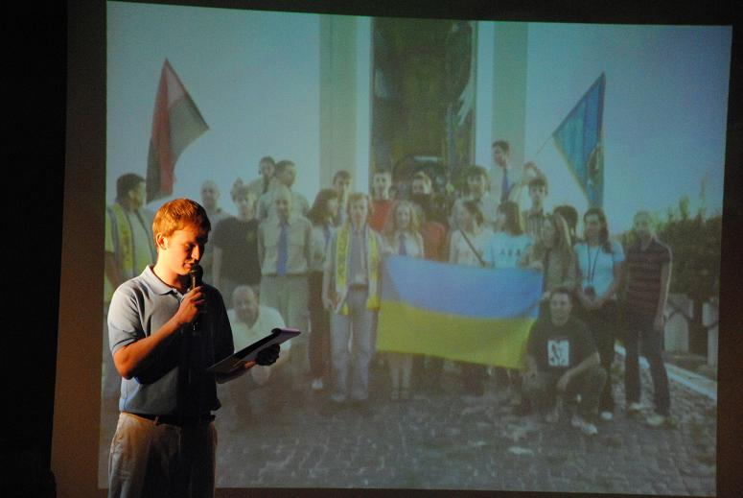

Подарунок неньці!

Членство Спілки Української Молоді в Україні відзначило День Матері провівши Всеукраїнську акцію «Подарунок неньці».

Її було реалізовано за підтримки Організації Українських Жінок (Великобританія), яка організаційно та матеріально долучилася до проведення цього свята.

На Тернопільщині, Івано-Франківщині, Львівщині, Донеччині, Рівненщині, Херсонщині, Чернігівщині, Кіровоградщині, Хмельниччині, Київщині, Вінниччині, Дніпропетровщині та в місті Київ СУМ’івська молодь принесла дарунки та щирі слова подяки за материнський подвиг у домівки жінок-берегинь багатодітних сімей.

Квітами та гостинцями юнаки і дівчата обдарували також тих сивочолих жінок, які поклали своє здоров’я та молодість на вівтар здобуття та розбудови незалежної Української держави, переживши лихоліття війни, тюрем та таборів.

Також СУМ’івська вістка про День Матері долинула й до сімей, що потребують опіки через своє складне матеріальне становище. Гостинці були доречними й тут, як і доречним було добре слово і усмішка, які у цей день є напрочуд щирими та натхненними.

«Акція є добрим почином, адже завдяки її проведенню ми не лише популяризуємо це гарне українське свято, не лише вручаємо подарунки, але й вчимо молодь піклуватися про ближнього, бути уважним до тих хто живе поруч.

Важлива вона й тим, що таким чином прищеплюється любов і повага до прадавніх людських цінностей – сім’ї, материнства, продовження роду», - каже Крайовий інформаційний референт др.Юрко Заруцький.

Він також зазначив, що День Матері має потужний об’єднавчий потенціал, адже це свято однаково прийнятне для усіх людей, незважаючи на їхні політичні погляди, конфесійну приналежність, матеріальний стан.

Організаційний комітет акції щиро вдячний всім, хто долучився до реалізації проекту.

Особливу подяку СУМ’івці висловлюють членству Організації Українських Жінок (Великобританія) та сподіваються на подальші спільні заходи.

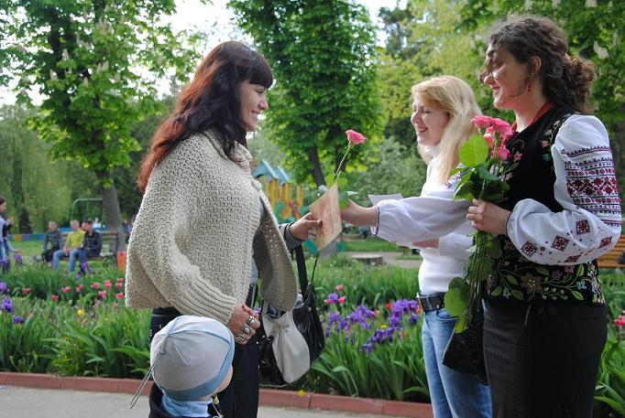

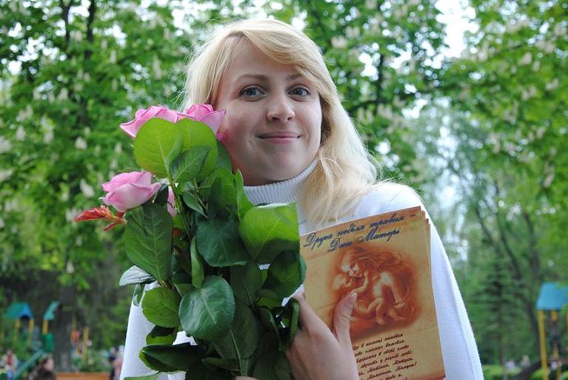

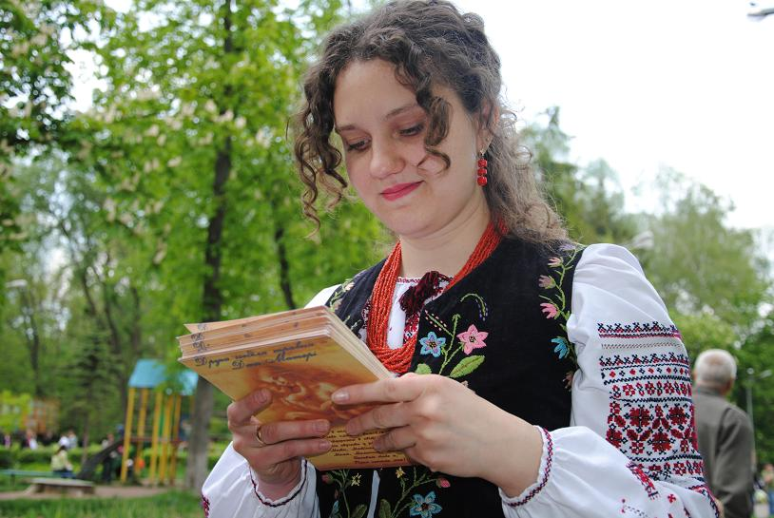

Стор.6

Теренова гра «У пошуках солодкої солі»

У Дрогобичі відбулася теренова гра для молодшого юнацтва Її провели дружинники Мар’яна Микитюк, Марія Кретчак, Андрій Яців і члени старшого юнацтва Дрогобицького осередку Спілки Української Молоді в Україні Андрій Піцур, Іван Пукаляк, Марія Погорецька, Христина Стремецька, Соломія Коберинко.

В основу гри лягла легенда про дев’ять топок солі, які тепер прикрашають герб міста.

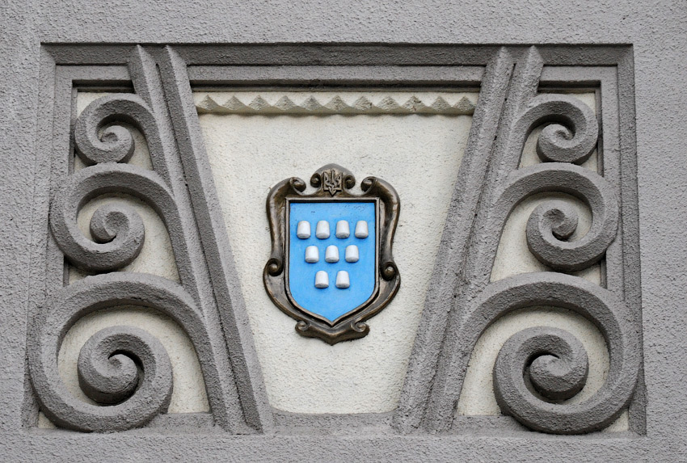

Учасники гри, розбиті на дві команди – «Вікторія» і «Сміливці» - пройшли маршрутом, який пролягав повз пам’ятники Тарасу Шевченку, Юрію Дрогобичу, Степану Бандері та Івану Франку.

На кожній точці вони відповідали на запитання, що стосувалися історії міста, демонстрували своє вміння логічно мислити, а також кмітливість і вигадку.

Сумівці дізналися, що місто Дрогобич не дарма здавна називають соляною столицею. Це - старовинне українське місто, початки якого, на думку багатьох дослідників, сягають в ХІ - ХІІ ст., воно входило до складу Київської Русі і було одним з головних постачальників солі у державі. З середини XIV ст. Дрогобич перебував під владою польських феодалів.

Перші письмові згадки про Дрогобич відносяться до другої половини XIV ст. У 1422 р. місту було надане магдебурзьке право. Здавна на гербі міста зображали дев'ять стопок солі.

Дотепер одна із вулиць, що веде з центру міста до солеварні (жупи), зберегла назву "Жупна", а Дрогобицький солезавод - найдавніше постійно діюче підприємство в Україні.

А чому гра носила назву «У пошуках солодкої солі»? Та тому, що нагородою наймолодшим сумівцям Дрогобича за їхню активну участь став солодкий стіл.

подр. Таня Микитяк,
Інформаційний референт
Дрогобицького осередку СУМ в Україні

Вороняки, Підлисся, Гавареччина…

У неділю, 9 травня, сумівці тернопільського осередку здійснили традиційну осередкову мандрівку.

Так склалося, що у травні осередок багатий на мандрівні традиції. І якщо проща до Унева є заходом до якого ми лише долучаємося, то подорожі Тернопільщиною та околицями є суто нашою ініціативою.

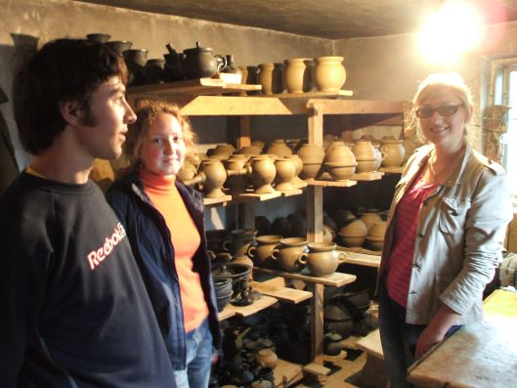

Після довгих дискусій, переглядів маршрутів та дат, невелика група сумівців (хто відробив свої зобов'язання щодо Дня Матері попереднього дня) вирушили на Золочівщину - тепер район Львівської області, а колись частина Тернопільського воєводства.

І хоч подорож планувалася 2-х денна, сумівцям за день вдалося виконати основу мандрівної програми: потрапити у село де народився Маркіян Шашкевич й залишити пам'ятний запис у книзі відгуків, піднятися на славну Білу Гору (район гір Вороняків), де ще в 1911 році українська громадськість поставила великий хрест в пам'ять 100-річчя з дня народження М.Шашкевича. А також, відвідати легендарне село Гавареччина - центр "чорної" кераміки.

Наступною в осередкових планах є мандрівка Кременецькими горами. Приєднуйтесь.

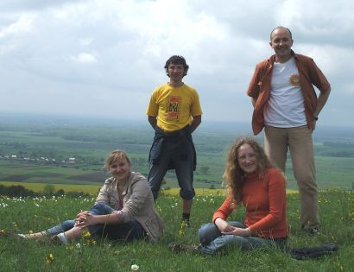

УВАГА – УВАГА - УВАГА

Нагадуємо, що у травні ми відзначаємо:

14 травня – 90-річчя від Дня народження голови Проводу ОУН, члена СУМ, світлої пам’яті Слави Стецько;

16 травня – День пам’яті жертв політичних в’язнів та репресованих;

23 травня – День Героїв.

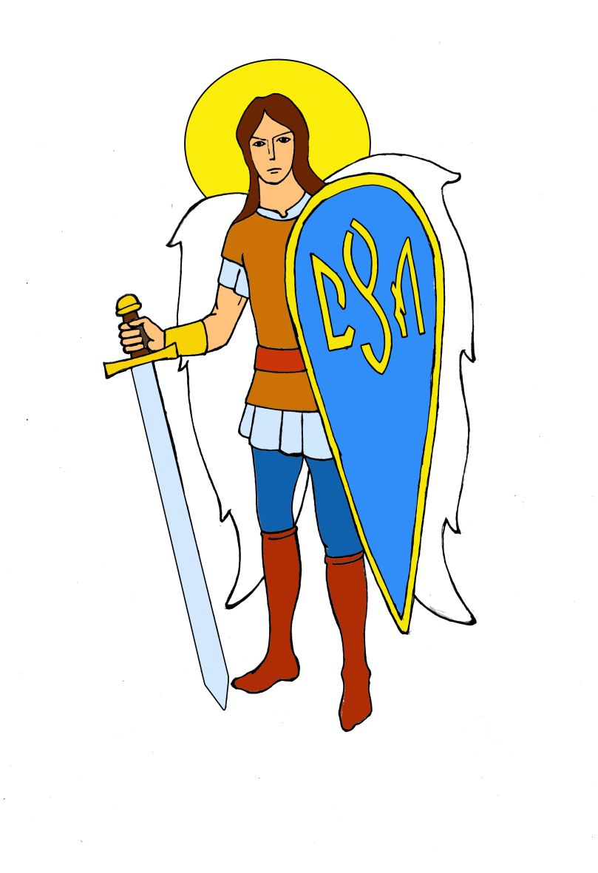

Редакція інформаційного вісника „НАПРЯМ – Україна” всіляко заохочує членство організації до розповсюдження цього видання в середовищі СУМ’івців.

Листи, зауваження, побажання приймаємо на ел.адресу:
zmi-ua@cym.org

Мандрівка на Кам’янську Січ

Кам’янська Січ… це унікальне місце варте того, щоб його відвідати. Туди захочеться повернутися знову і знову…. Ніби звичайний простір з типовою Херсонською природою, правий берег Дніпра…. е, ні - це лише на перший погляд!
Трохи зосередившись, зажмуривши очі (скільки сонця цього дня!) відчуваєш незвичайний дух, чиюсь присутність… огортає жага пригод і боротьби! Так це ж він – нескорений дух козацької волі, свободи!

1 травня у с. Республіканець Бериславського району Херсонської області, на території колишньої Кам’янської Січі запорізьких козаків, а нині - філії Національного заповідника “Хортиця” відбулося урочисте святкування з нагоди 301-ої річниці заснування Кам'янської Січі. У заходах взяли участь більше 400 чоловік - представників усіх козацьких організацій, що входять до Херсонської обласної ради Українського козацтва, гості-козаки з інших областей та представники громадських організацій, в тому числі Херсонської МО СУМ в Україні.

Урочисте відкриття заходу відбулося на Січовому майдані, де з нагоди свята на один з найвищих в області флагштоків було піднято державний прапор України. На території козацького цвинтаря біля могили Костя Гордієнка відправили панахиду по кошовому отаману та усім загиблим козакам Війська Запорозького Низового, поклали квіти та вінки до могил кошових отаманів Війська Запорозького Костя Гордієнка та Василя Єрофєєва.

Прохолодний потяг ріки, запах пороху, ватри, каші… Суміш запахів, безліч звуків - всі органи чуття напружені. Містичне шарудіння з глибини віків, такої незвичної форми гладеньке каміння, яким покритий увесь берег. Відчуваєш усім тілом природну силу каміння, розпластавшись на якому думаєш: може на цьому місці відпочивав якийсь козарлюга, дмухаючи люлькою?

…під самим вухом посвист шаблі! Містика? Ні! Це й справді козаки, які з’їхалися з усіх куточків України, вправляються з військового мистецтва…. Ти обов’язково туди повернешся…. Ти потребуєш енергії цієї місцини, зажадаєш знову припасти до джерела і з невимовною жагою пити.

На Січовому майдані відбулися конкурси бойового козацького мистецтва, виступи хорових колективів, а також виставка картин херсонських художників з краєвидами Кам’янської Січі та козацької історичної тематики.

Перебування на Кам’янській Січі не залишило байдужим нікого з присутніх тут сумівців. За словами др. Олександра Стародубця, на Січі присутня якась надзвичайна, патріотична енергетика. “Перебуваючи тут, я ще більше полюбив нашу Батьківщину, її історію, її зовнішню красу. Також мені дуже сподобалася та товариська атмосфера, яка притаманна сумівцям. Нажаль, було мало часу, щоб роздивитись краєвиди та історичні пам’ятки” – каже друг Олександр.

Сподіваємося, що до наступної мандрівки на Кам’янську Січ зможуть долучитися ще більше сумівців та просто молодих людей, які матимуть можливість доторкнутися до частинки Великої історії власного народу.

Інформаційна референтура Херсонської МО СУМ в Україні



